08 Wireshark解MSN聊天內容

1. Wireshark抓一段封包

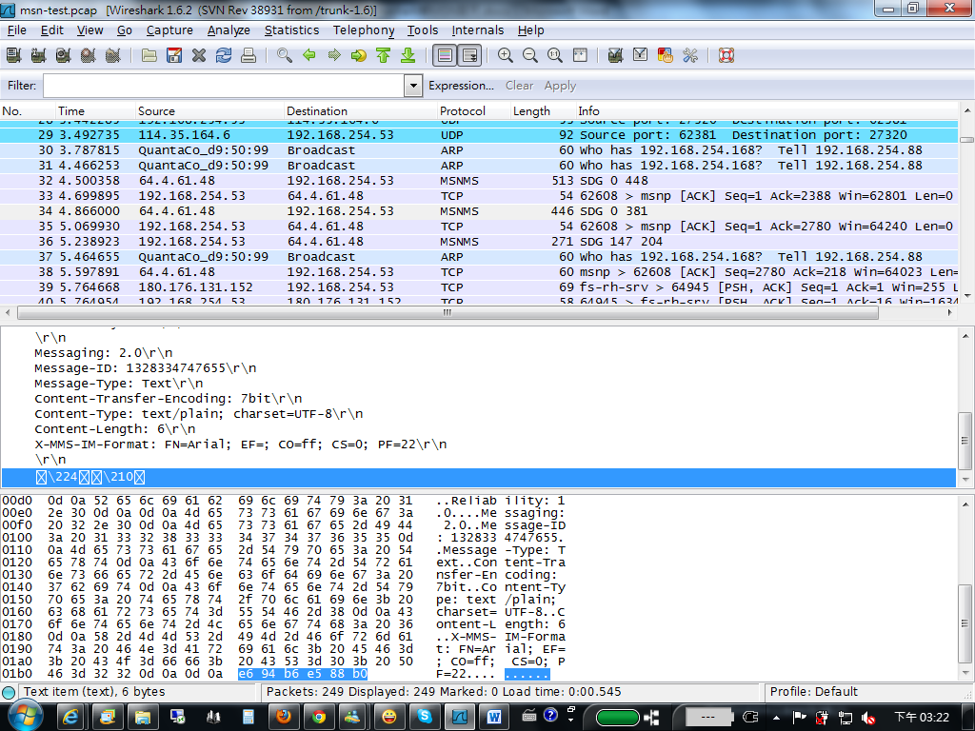

1. Ctrl+F搜尋X-MMS-IM-Format

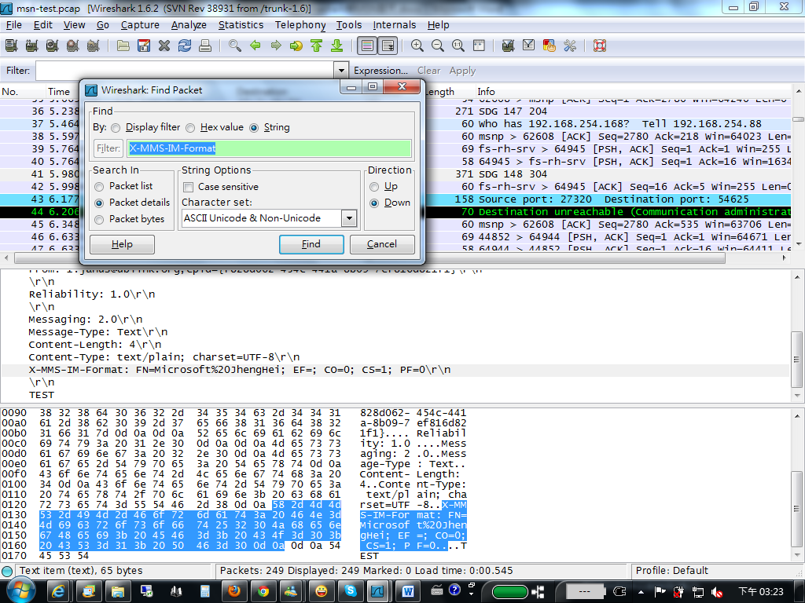

1. Look Down to Button(畫面中間)

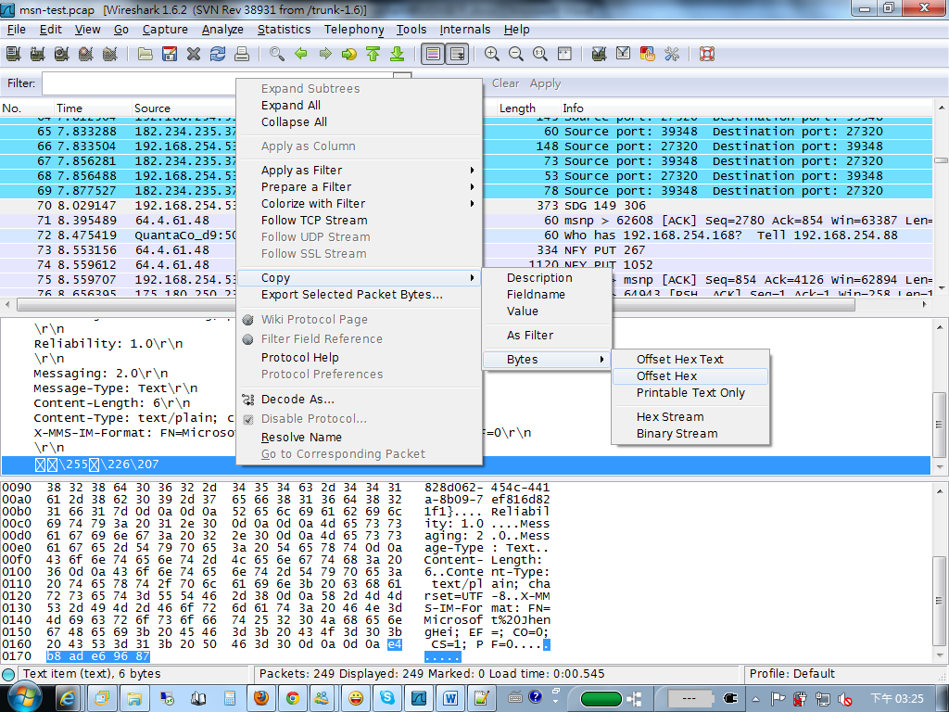

1. 滑鼠右鍵🡪Copy🡪Bytes🡪Offset Hex,貼到NotePad++

0000 e4 b8 ad e6 96 87

1. 把前面編號0000跟空格Delete掉

貼到

<http://software.hixie.ch/utilities/cgi/unicode-decoder/utf8-decoder>

選Hexadecimal

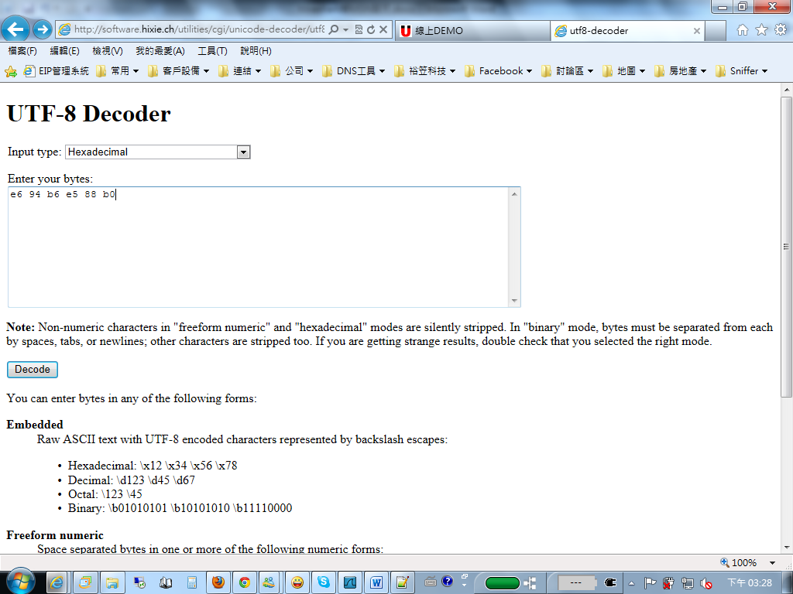

1. 點Decode

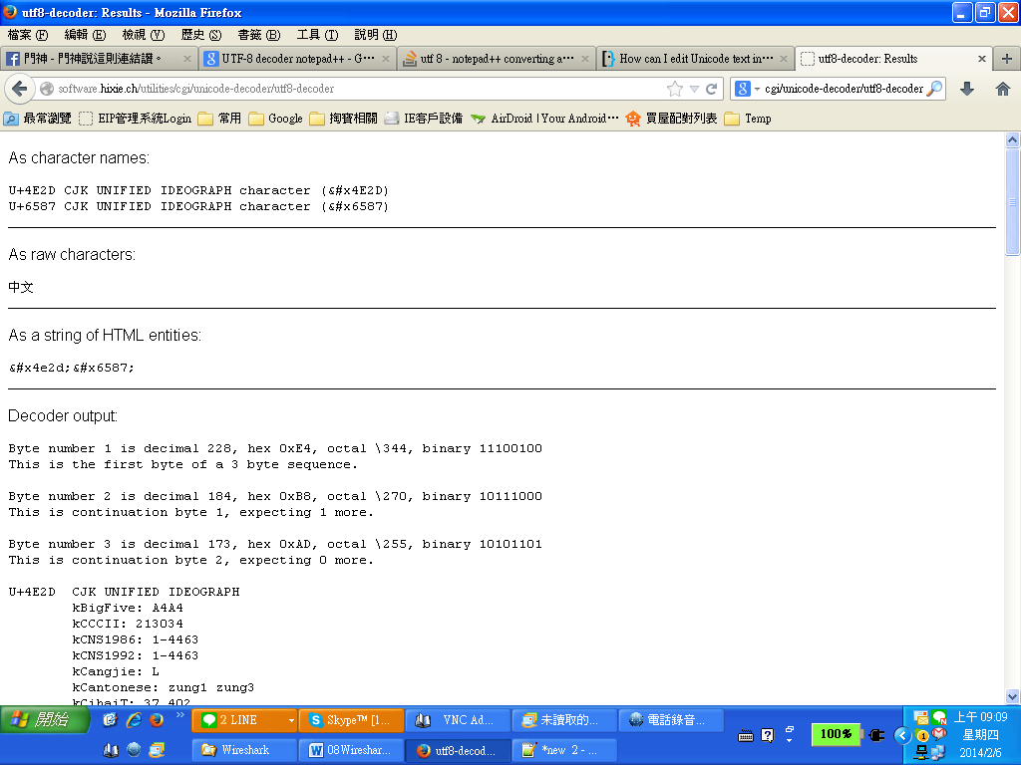

中間解碼出中文字”中文”

就是聊天的內容

也可以直接在Notepad++直接解碼

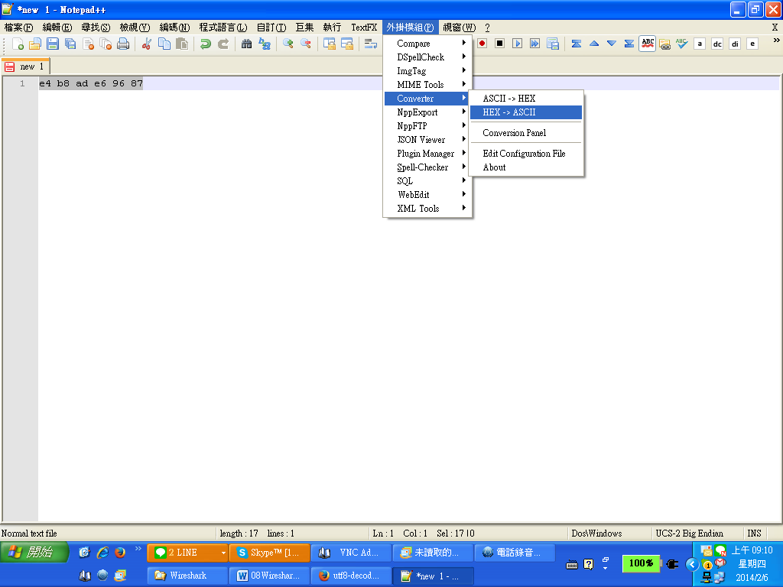

外掛模組 > Converter >HEX🡪ASCII

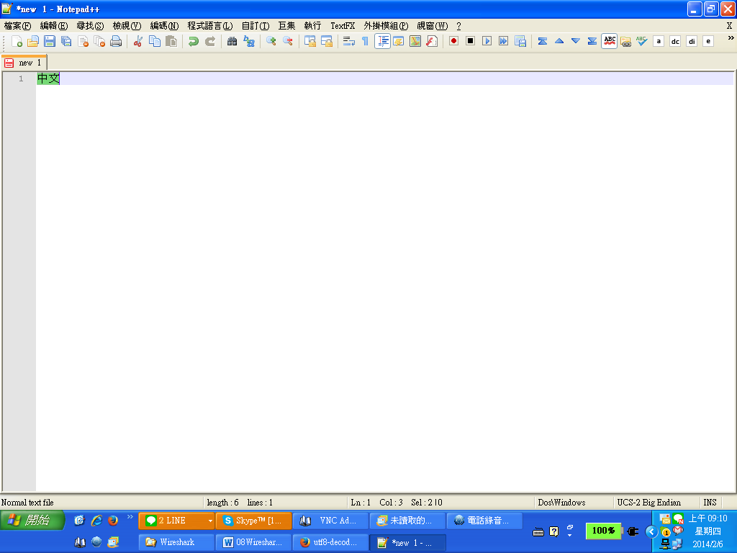

解出字